PREFEITURA DE PALMITOS/SC
PROCESSO LICITATÓRIO Nº 68/2016
EDITAL DE LEILÃO ONLINE
Nº 01/2016

Lei Municipal nº 3.904/2016 de 28 de Abril de 2016 que declara bens inservíveis.
Leiloeiro e comissão denominados pelo Decreto Municipal nº 53/2016.

1 - DA REALIZAÇÃO DO LEILÃO
O Comitente/Vendedor Prefeitura de Palmitos/SC – pessoa jurídica de direito público, por meio da Comissão de Licitação e representada pelo Prefeito Municipal, Sr. Norberto Paulo Gonzatti, torna público, para conhecimento dos interessados, que fará realizar Leilão Público do tipo Maior Lance e Oferta de forma ONLINE (via Internet). Os interessados poderão participar, virtualmente, através do endereço eletrônico: www.hoppeleiloes.com.br. O registro de lances prévios já está aberto.
DATA: 06/07/2016 (quarta-feira).
HORÁRIO DE ENCERRAMENTO: a partir das 14 horas.
LOCAL: www.hoppeleiloes.com.br mediante aprovação de cadastro até 24 horas antes do leilão.

2 - DA PARTICIPAÇÃO
2.1 - Poderão participar do leilão as pessoas físicas maiores de 18 anos e pessoas jurídicas representadas por maior de 18 anos, munidas dos seguintes documentos:
PESSOA FÍSICA: Identidade e CPF (originais ou cópias autenticadas por verdadeiro);
PESSOA JURÍDICA: Contrato Social, Inscrição Estadual se houver; Identidade e CPF do representante. Caso o representante não seja o SÓCIO ADMINISTRADOR da empresa, deverá apresentar instrumento de PROCURAÇÃO com poderes específicos para participar do leilão, com a firma reconhecida por verdadeiro.
2.2 - Não poderão participar do leilão Pessoas Físicas e Jurídicas que se encontrem sob falência, recuperação judicial ou extrajudicial, liquidação judicial ou extrajudicial, concurso de credores, ou quaisquer outros impedimentos, INCLUSIVE OS EMITENTES DE CHEQUE SEM FUNDOS.
2.3 - Não poderão participar do leilão quaisquer servidores do Município, conforme o artigo 9°, III da lei nº 8.666/93, nem quaisquer colaboradores da equipe do Leiloeiro Público Oficial.
2.4 - Para participação ONLINE, deverá o interessado efetuar cadastro prévio no site do Leiloeiro Público Oficial, www.hoppeleiloes.com.br, com antecedência mínima de dois dias do leilão, além de, enviar a documentação necessária e anuir às regras de participação dispostas no site para obtenção de “login” e “senha”, estando os documentos em ordem, o interessado terá seu cadastro validado e só então estará apto a proferir lances.

3 – DO CADASTRO
3.1 - Mediante o cadastro o usuário recebe uma senha de acesso, o que possibilita a sua participação no leilão oficial através de lances on-line pela Internet. As informações fornecidas no momento do cadastro são para uso restrito e exclusivo da HOPPE LEILÕES, sendo resguardado o sigilo de informações.
3.2 - O participante cadastrado se compromete a atualizar os dados pessoais sempre que houver modificações que importem em mudança de endereço, e-mail e telefones, ou quando solicitado pela HOPPE LEILÕES.
3.3 - Para a realização do cadastro não será cobrado nenhum valor do Participante, sendo gratuito, ficando responsável civil e criminalmente pelas informações preenchidas no cadastro.
3.4 - O Participante se compromete a não divulgar sua senha de segurança, que é pessoal e intransferível. Desde logo, fica ciente o Participante ser o responsável por todas as negociações realizadas em sua Conta, uma vez que o acesso a ela será possível apenas mediante a inserção da respectiva senha de segurança pessoal e intransferível, a qual é de conhecimento exclusivo do mesmo.
3.5 - A HOPPE LEILÕES reserva o direito de solicitar a qualquer momento, por escrito, a confirmação das informações prestadas no momento da realização do cadastro. Ademais, reserva, ainda, a possibilidade de recusar sem qualquer justificativa qualquer cadastro que apresente informações imprecisas ou conflitantes, assim como aqueles que entenderem necessário, podendo, também, inabilitar provisória ou definitivamente um usuário.

4 - DAS CONDIÇÕES
4.1 - Os bens serão vendidos no estado em que se encontram e é dever do(a) arrematante vistoriar os mesmos com antecipação. Não havendo qualquer responsabilidade do comitente ou do leiloeiro, pela identificação dos bens, bem como de seus defeitos ou vícios ocultos, se houver.
4.2 – Os bens serão entregues livres de qualquer embaraço e sem ônus. Portanto as despesas com multas, taxas, impostos e outros, geradas até a data do leilão, correrão por conta do comitente. Todas as demais despesas como, por exemplo: transferências, emplacamento, transporte, correm unicamente por conta do(a) arrematante.
4.3 - Os bens leiloados serão arrematados pelo maior valor ofertado à vista, em moeda corrente nacional. Os participantes que desejarem dar seus lances, deverão fazê-lo em voz alta, erguendo o seu braço para que seja facilmente identificado, observando sempre o acréscimo mínimo, se houver.
4.4 – Não havendo lances no decorrer do apregoamento normal, poderão ser apresentadas propostas inferiores ao lance mínimo inicial e/ou com pagamento parcelado. As propostas serão analisadas de imediato pelo comitente, ou no prazo máximo de sete dias. Concordando o comitente com as condições propostas, não poderá o proponente desistir da compra.

5 – DA VISTORIA DOS BENS LEILOADOS
5.1 – Os bens se encontram à disposição para vistoria dos interessados no seguinte endereço:
5.1.1 – Rodovia Claumir Luiz Trevisol, Área Industrial, Sede da Secretária de Transportes, Obras e Serviços Urbanos;
5.1.3 - O horário para visitação é das 7h 30min às 11h 30min e das 13h 30min às 17h 30min, em dias úteis, de 07/06/2016 até 05/07/2016 e no dia do leilão até o seu horário de início.
5.2 - As visitas serão acompanhadas por um funcionário designado pelo município, ou com a sua ordem. Devendo o interessado agendar com antecedência mínima de 24 (vinte e quatro) horas pelo telefone (49) 3647-9629.
5.3 - O comitente e o leiloeiro não se responsabilizam por eventuais defeitos ocultos, vícios redibitórios ou outros, em quaisquer bens leiloados. Cabendo exclusivamente aos interessados, examinar os bens detalhadamente e com antecedência.

6 - LANCES:
6.1 - Lances com valores menores do que o valor mínimo (ou a critério do Leiloeiro) serão considerados “Lances Condicionais” e serão submetidos à comitente vendedora para avaliação após o encerramento do leilão, caso não haja lances maiores vencedores.
6.2 - O Usuário poderá programar lances automáticos, de tal sorte que, se outro Usuário cobrir sua oferta, o sistema automaticamente gerará um novo lance para aquele Usuário, acrescido do incremento mínimo, até o limite máximo estabelecido pelo Usuário. Os lances automáticos ficarão registrados no sistema com a data em que forem programados. Os lances ofertados são IRREVOGÁVEIS e IRRETRATÁVEIS. O Usuário é responsável por todas as ofertas registradas em seu nome, pelo que os lances não podem ser anulados e/ou cancelados em nenhuma hipótese.
6.3 - Em caso de empate entre Usuários que efetivaram lances no mesmo lote e de mesmo valor, prevalecerá vencedor aquele que lançou primeiro (data e hora do registro do lance no portal da HOPPE), devendo ser considerado inclusive que o lance automático fica registrado na data em que foi programado. Para desempate, o lance automático prevalecerá sobre o lance manual.
6.4 - A comitente vendedora poderá, através do Leiloeiro Oficial e/ou da HOPPE suspender o leilão a qualquer momento, mediante o comunicado via e-mail aos Usuários habilitados. Nestes casos, A HOPPE, o Leiloeiro e as Comitentes Vendedoras ficam isentos de qualquer responsabilidade, ficando o arrematante ciente da suspensão do leilão renunciando desde já a qualquer direito ou ação, não podendo em hipótese alguma solicitar a reposição exata do bem e alegar desconhecimento desta possiblidade.
6.5 - No caso de desistência do lance ou proposta efetuada, arcará o Arrematante com as penalidades previstas neste edital. Caso a comitente vendedora não aprove o valor ofertado, o lance será desconsiderado, não sendo devido qualquer valor pelo proponente. O valor atribuído para o lance inicial dos lotes (valor inicial do leilão) não necessariamente é o preço mínimo de venda dos mesmos. A Comitente vendedora irá analisar as ofertas realizadas em até 5 (Cinco) dias úteis após o termino do Leilão.
6.6 - O valor atribuído para o lance inicial dos lotes (valor inicial do leilão) não necessariamente é o preço mínimo de venda dos mesmos. A Comitente vendedora irá analisar as ofertas realizadas em até 7 (sete) dias após o término do Leilão. Caso os lances não sejam aprovados, os mesmos serão desconsiderados, não sendo devido qualquer valor ao usuário (proponente). O usuário declara ter ciência de que os lances ofertados não caracterizam direito adquirido e que, portanto, desde já renuncia de qualquer valor requerido a título de indenização e/ou reembolso, qualquer direito ou qualquer ação, não podendo em hipótese alguma alegar desconhecimento desta possibilidade.

7 - DA ARREMATAÇÃO E DO PAGAMENTO
7.1 – O arrematante deverá quitar o valor total exigido por meio de transferência bancária, no prazo máximo de vinte e quatro horas após o leilão, sendo que, será considerado quitado, somente após a compensação bancária.

8 – DA RETIRADA DOS BENS ARREMATADOS
8.1 - Os bens arrematados poderão ser retirados após o leilão, MEDIANTE CONFIRMAÇÃO DO PAGAMENTO INTEGRAL DOS VALORES. Os pagamentos feitos com depósito bancário ou cheque, dependem de COMPENSAÇÃO BANCÁRIA.
8.2 – O prazo máximo para retirar os bens arrematados é de 30 (trinta) dias. Após este prazo, a venda será considerada nula e o(s) bem(ns) voltam ao patrimônio do município, sendo que o(a) arrematante perderá todo e qualquer direito sobre o bem ora adquirido, além de perder o valor pago no bem e a comissão paga ao leiloeiro.
8.3 – Todos os bens leiloados estão disponíveis já na data do leilão para retirada, ficando condicionados unicamente à confirmação do pagamento. Portanto o(a) arrematante assume desde já a responsabilidade sobre o(s) bem(ns) adquirido(s), não cabendo ao município quaisquer responsabilidades sobre a guarda e conservação dos mesmos, até a sua efetiva retirada pelo adquirente.

9 - RESPONSABILIDADE DO PORTAL HOPPE LEILÕES:
9.1 - O portal da HOPPE LEILÕES não se responsabiliza por prejuízos ou quaisquer tipos de danos advindos das transações efetuadas entre os arrematantes e a comitente vendedora, atuando sempre e tão somente como provedor de espaço virtual para divulgação online dos leilões oficiais, limitando-se a veicular os dados relativos aos bens (descrição, informações, apresentação e publicidade), fornecidos pela comitente vendedora, através do portal www.hoppeleiloes.com.br. Cabe à comitente vendedora responder, perante os arrematantes, pela veracidade das informações veiculadas, pela transação de venda e compra, assim como pela qualidade, origem e legitimidade dos bens ofertados.
9.2 - O Leiloeiro e o portal (website) pelo qual se está realizando o Leilão são meros mandatários da(s) Comitente(s), não se responsabilizando pela origem, procedência, validade, evicção, vícios ocultos ou existência de impedimentos ou ônus sobre os bens ora em Leilão, nem tampouco pelo pagamento de impostos/tributos referentes à mercadoria (tais como ICMS, etc).
9.3 - O Leiloeiro e a HOPPE LEILÕES não serão responsáveis por qualquer prejuízo eventualmente acarretado aos interessados por dificuldades técnicas ou falhas no sistema da Internet.

10 - DAS SANÇÕES
10.1 – Não haverá desistência, cancelamento ou devolução. O(a) participante que após ter seu lance declarado vencedor não efetivar os pagamentos, não fornecer a documentação ou recusar-se em assinar os documentos relacionados, arcará com multa penitencial no valor de 20% (vinte por cento) do valor de sua oferta em favor do comitente, sem prejuízo da comissão que faz jus o leiloeiro, no importe de 5% (cinco por cento) sobre o lance, além de que poderá sofrer as penas previstas em lei, voltando imediatamente o bem para o leilão.
10.2 - Poderá a Plataforma Eletrônica emitir título de crédito para a cobrança de tais valores, encaminhando-o a Protesto, por falta de pagamento, se for o caso, sem prejuízo da execução prevista no artigo 39, do Decreto nº 21.981/32. Tais valores devidos figuram como dívida líquida e certa, nos termos do art. 580, do Código de Processo Civil, corrigida monetariamente até o efetivo pagamento sem prejuízo das perdas, danos e lucros cessantes, do Processo Criminal (art. 171, inciso VI, do Código Penal). Ao Arrematante inadimplente recairão multas, restrições à conta, impedimento de negociar com o Poder Público por até 2 (dois) anos, cobranças judiciais além de Protestos e Inscrições em Cadastros de Devedores.

11 – DAS DISPOSIÇÕES FINAIS
11.1 – O leiloeiro é a autoridade máxima no leilão, cabendo a este, dirimir quaisquer lides que eventualmente possam surgir. Fica reservado ao leiloeiro, o direito de suspender o leilão, bem como adiar o horário de início do leilão.
11.2 - O Leiloeiro e a plataforma eletrônica pela qual se está realizando o Leilão ONLINE são meros mandatários do Comitente/Vendedor, não se responsabilizando pela origem, procedência, validade, evicção, vícios ocultos ou existência de impedimentos ou ônus sobre os bens ora em Leilão, nem tampouco pelo pagamento de impostos/tributos ou outros.
11.3 - Os lotes do presente Leilão podem ser modificados a critério do Leiloeiro ou do Comitente/Vendedor.
11.4 - O encerramento do leilão ocorre com o recebimento do valor total da arrematação, o recebimento total da comissão do leiloeiro, a entrega do(s) bem(ns) vendido(s) e a prestação de contas do leiloeiro ao comitente.
11.5 - É vedado à(ao) arrematante, ceder, permutar, vender ou de alguma forma negociar o(s) seu(s) bem(ns), antes do mesmo ser retirado. Portanto, o município somente entregará o(s) bem(ns), ao legítimo comprador, ou à sua ordem, mediante procuração com poderes específicos para este fim, e com assinatura autenticada por verdadeiro.
11.6 - A participação no presente leilão implica na concordância e aceitação de todos os termos e condições deste Edital de Leilão Público, bem como submissão às demais obrigações legais decorrentes e previstas na plataforma eletrônica.
11.7 - Maiores informações e cópia do edital poderão ser obtidas na prefeitura, situada na Rua Independência, 100, centro, Palmitos (SC), telefone: (49) 3647-9600, e ainda pelo e-mail: licitacao@palmitos.sc.gov.br e pelo website: www.palmitos.sc.gov.br ou no escritório da HOPPE LEILÕES, situado na Alberto Tokarski, 11, Canoinhas (SC), telefone: (47) 3622-5164, e ainda pelo e-mail: contato@hoppeleiloes.com.br e pelo website: www.hoppeleiloes.com.br.

Palmitos, 06 de junho 2016.

Norberto Paulo Gonzatti
Prefeito Municipal

ANEXO I
RELAÇÃO DE BENS E LOTES

Lote | Bem | Valor R$
1 | GM CORSA GL CAR.ABERTA PLACA MCD 3160, ANO 97/98, GASOLINA, COR BRANCA | 800,00
2 | TOYOTA BAND. CAR ABERTA PLACA MAJ 3582, ANO 99/99, DIESEL, COR BRANCA | 4.500,00
3 | CAVALO MECÂNICO, SCANIA 9114GA4X2NZ, PLACAS CYN 7535 | 45.000,00
4 | CAMINHAO M. BENZ LK 1214 BASC, PLACA MCZ 8900, ANO 90/91, COR AMARELA | 8.500,00
5 | VW POLO 1.6 FLEX PLACA MGG 9192, ANO 06/06, COR VERMELHA, 4 PORTAS | 4.000,00
6 | MICROONIBUS AGRALE 1800D PLACA MAI 6325, ANO 90/91, DIESEL, COR BRANCA | 5.000,00
7 | ROLO COMPACTADOR REBOCAVEL MULLER RV52 – VP15 | 2.000,00
8 | FIAT UNO MILLE EX PLACA MEJ 5550, ANO 99/00, GASOLINA, COR BRANCA | 3.000,00

ANEXO II
IMAGEM DOS BENS

LOTE 1

GM CORSA GL CAR. ABERTA PLACA MCD 3160, ANO 97/98, GASOLINA, COR BRANCA – EM PÉSSIMO ESTADO DE CONSERVAÇÃO – COM PROBLEMAS MECÂNICOS.

LOTE 2

TOYOTA BANDEIRANTE, CAR. ABERTA PLACA MAJ 3582, ANO 99/99, DIESEL, COR BRANCA – PÉSSIMO ESTADO DE CONSERVAÇÃO E COM PROBLEMAS MECÂNICOS.

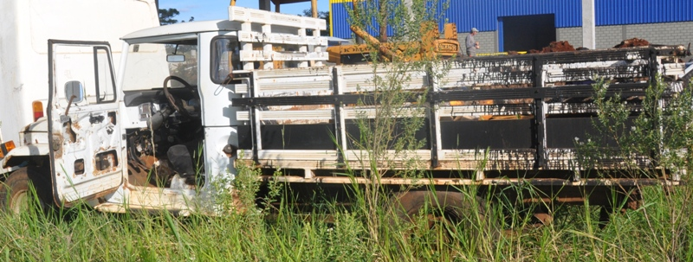

LOTE 3

CAVALO MECÂNICO, SCANIA 9114GA4X2NZ, PLACAS CYN 7535 – VIDRO DO LADO DIREITO FALTANTE – EM REGULAR ESTADO DE CONSERVAÇÃO.

LOTE 4

CAMINHAO M.BENZ LK 1214 BASC, PLACA MCZ 8900, ANO 90/91, COR AMARELA – EM PÉSSIMO ESTADO DE CONSERVAÇÃO E COM PROBLEMAS MECÂNICOS.

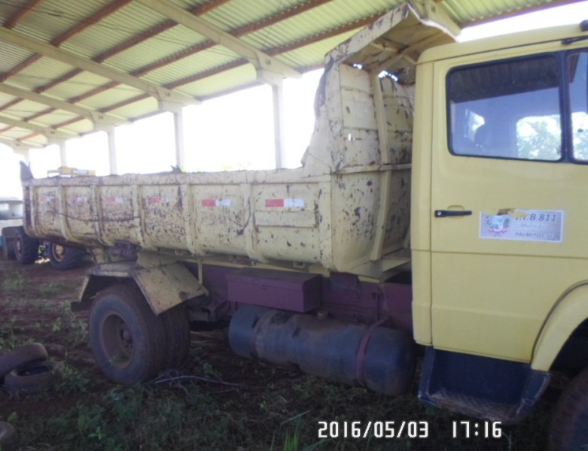

LOTE 5

VW POLO 1.6 FLEX PLACA MGG 9192, ANO 06/06, COR VERMELHA, 4 PORTAS – EM PÉSSIMO ESTADO DE CONSERVAÇÃO – COM PROBLEMAS MECÂNICOS.

LOTE 6

MICROONIBUS AGRALE 1800D PLACA MAI 6325, ANO 90/91,DIESEL, COR BRANCA – EM PÉSSIMO ESTADO DE CONSERVAÇÃO E COM PROBLEMAS MECÂNICOS.

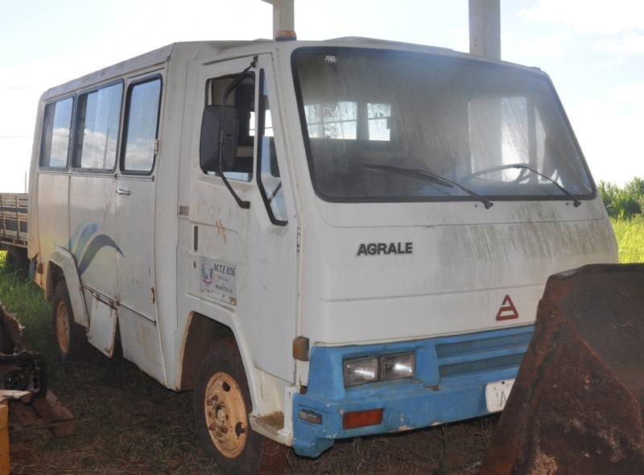

LOTE 7

ROLO COMPACTADOR REBOCAVEL MULLER RV52 – VP15 – EM PÉSSIMO ESTADO DE CONSERVAÇÃO.

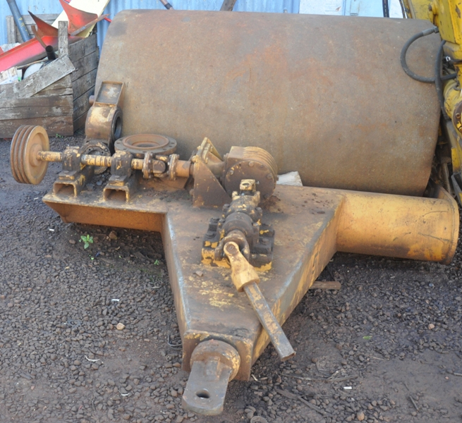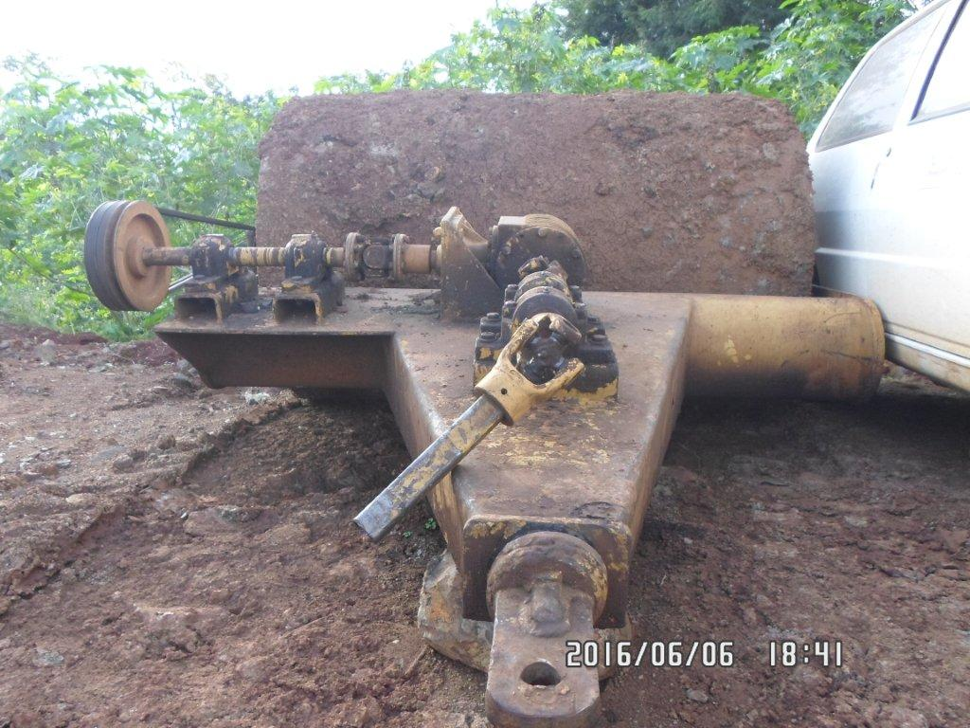
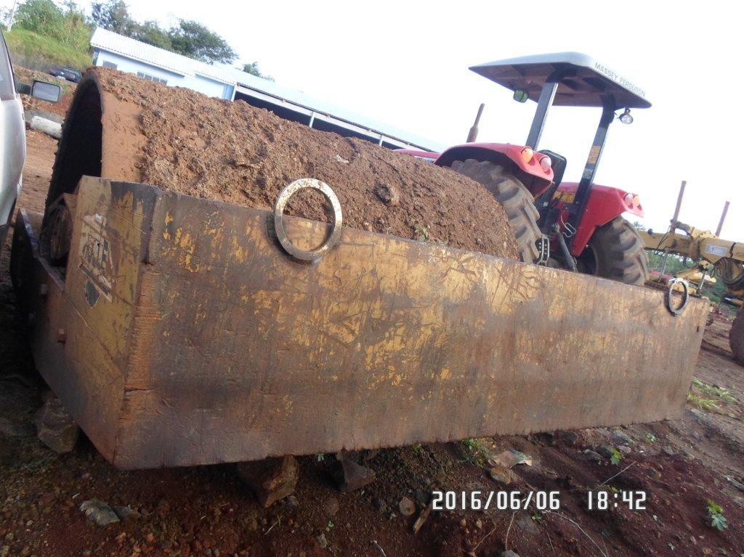

LOTE 8

FIAT UNO MILLE EX PLACA MEJ 5550, ANO 99/00, GASOLINA, COR BRANCA – EM PÉSSIMO ESTADO DE CONSERVAÇÃO – COM PROBLEMAS MECÂNICOS E TANQUE DE GASOLINA FURADO.

